Курск.
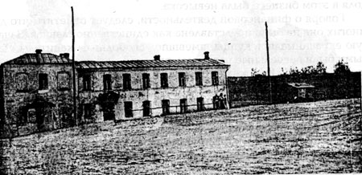
Важное место в середине XIX века в Курске занимало пивоваренное производство. Оно было сосредоточено в руках известного купца 2-ой гильдии Г.А. Гнучева, имевшего «пивной» и «солодовный» заводы на углу ул. Подгородней (Тускарная № 1 и 3) и Луговой (Дачная № 1). Его родной брат А. А. Гнучев владел водочным заводом. Впоследствии Г.А. Гнучев занимался и вываркой меда. Существовавший пивзавод (I ч. 1 кв. №53 на Набережной ул. [Нижняя Набережная, 80]) Александры Федоровны Головиной, доставшейся ей от мужа - Ермила Евдокимовича Головина, практически не работал. Сама же купчиха имела промысел «домашним изделием».

Дом купца Г.А. Гнучева, пивовара

Гнучев Гавриил Афанасьевич, сконч. 17 июня 1868 на 55 г. Курский купец. Владелец пивоваренного и солодовенного заводов на углу ул. Подгородней (Тускарная № 1 и 3) и Луговой (Дачная № 1). В 1851 открыл "завод дубленой овчины". Занимался торговлей мылом. Содержатель торговых бань. Городовой староста. Ратман городового магистрата. Домовладелец, хозяин дачи (земельного участка) в излучине р. Тускарь. Погребен на Никитском кладбище.

Немецкий зажиточный предприниматель Людвиг Вильм, наследник пивоваренных предприятий своего отца, имея свободные деньги, решил их умножить за счет вложения в производства пива в другой стране. Зная, что в России имеются сложности с производством хорошего пива, а любителей пива много, встретился с капиталистом из Пруссии господином Печке – владельцем курского дрожжевого завода. Печка посоветовал ему для вложения капитала выбрать город Курск, имеющий широко развитые торговые пути. В то время начала эксплуатироваться новая железная дорога, связавшая Курск с Москвой. Анализируя развитие промышленности и концентрации иностранного капитала в России, Л. Вильм понял, что настало его время вложить инвестиции в развитие пивоварения в России. В 1868 году он приехал в город Курск, проехал по городу, опробовал местное пиво в разных пивных заведениях. В это время в курской губернии производили пиво мелкие предприятия, выпускающие в пределах нескольких десятков ведер пива в месяц.
Первыми шагами Л. Вильма были поиски хорошей воды для производства качественного пива. Он побывал у многих водных источников, попробовал на вкус питьевую воду из разных колодцев города, в том числе в Мокве, из родников по берегам рек Кур, Сейм и Тускарь. Самой приятной и мягкой оказалась вода из родника, расположенного под обрывом недалеко от дрожжевого завода своего знакомого.
Городские власти разрешили ему вложить инвестиции в производство пива и солода. Без колебаний выделили запрашиваемый Л. Вильмом участок на берегу Тускари. Предупредили, что местное население берёт воду для питьевых нужд из Тускари, поэтому запретили в дневное время сбросы отработанных технологических вод. Кроме того, преложили построить отстойники для сточных вод от конюшен. Чтобы не загрязнялась река стоками с подъездных путей, предложили в районе завода и подъезда к заводу замостить бутовым камнем набережную и установить сплошное ограждение реки в виде деревянных шпунтованных Брусов.
Л. Вильм выяснил, что в деревне Брежнево один из предпринимателей, купивший участок земли у местных помещиков, организовал выращивание хмеля для производства пива. Его посетил Л. Вильм и остался доволен. Хмель оказался высокого качества. Заключили соглашение о поставке хмеля на следующий 1869 год.
Первый пивоваренный завод Вильма в Курске (Подгорный) был основан в 1869 году, когда весной 1869 года на берегу Тускари Л. Вильм построил деревянный домик, складские помещения и конюшни. Из Германии начало поступать оборудование. Прибыл нефтяной одноцилиндровый двигатель с динамо-машиной. Потом прибыли паровые котлы для котельной, варочные котлы для пива, многополочные камеры для проращивания зерна с паровым подогревом, паровая мельница, бродильные танки и ёмкости с подогревом, баки сбора готового пива для ручного розлива. Поступила из Германии фирменная возвратная стеклотара. Это фирменные пивные бутылки тёмного стекла с фирменными пробками, мерные и пивные кружки и даже фирменные бокалы.

Началось интенсивное строительство котельной, мельничного отделения, технологического цеха с подвалом, в котором первое время хранилось пиво. Через 7 лет развёртывания производства началось строительство заглубленных в обрыве винных погребов. За это время освоено производство восьми сортов пива (Баварское пиво, Венское пиво, Столовое пиво, Мартовское пиво, Пильзенское и швабское пиво, Экспортное специальное и натуральное русское чёрное пиво), а также искусственные минеральные и фруктовые воды и производство медоваренных напитков. А через несколько лет Л. Вильм поставлял пиво к императорскому двору. У Л. Вильма в городе были свои фирменные торговые магазины.
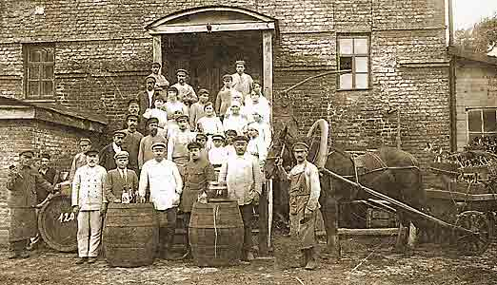
В 1899 рядом с ним на углу улиц Тускарной и Набережной был построен второй пивоваренный завод - завод купца Людвига Максимовича Вильма. Пиво Вильма отмечено медалями на Всероссийской выставке 1882 года.
Эта фотография, очевидно, выполнена в 1899 году в связи с тридцатилетием работы завода. Хозяин сфотографировался с рабочими на месте основания завода. Виден первый производственный каменный корпус с заложенными кирпичным окнами, на притолоке центрального входа сохранились изоляторы для подвода электроосвещения от первой динамо-машины. Корпус переоборудован под мойку и сушку стеклопосуды, под приём и ремонт бочкотары и наполнение бочек пивом. К корпусу с правой стороны пристроено помещение приема возвратной стеклопосуды. С левой стороны виден вход в подвальное помещение. Это вход в склад пива, хранящегося в стеклотаре. В главном входе виден наклонный склиз спуска бочек с пивом для отпуска потребителям. В центре фотографии между двумя бочками в длинном темном френче стоит сам владелец парового пивоваренного и солодовенного завода Людвиг Вильямс Вильм. В тёмной пиджаке, в белой фуражке и в галстуке – бухгалтер склада. На переднем плане стоят заведующий складом бочкового пива и заведующий складом пива в стеклотаре. Справа от Л.В.Вильма – заведующий приёмом бочкотары и стеклопосуды. Вокруг грузчики, бочкари ремонта и пропарки бочкотары и рабочие подростки (8 девочек и 8 мальчиков), выполняющих мойку стеклопосуды, пробок и устанавливающих бутылки горлышками вниз и пробки для транспортирования в сушилку, выемки сухой стеклопосуды, вставки в нее пробок и укладки её в тарные ящики. С правой стороны фотографии виден возчик возвратной стеклотары, подъехавший для фотографирования. Судя по грязным колёсам, он приехал из сельской местности.
На переднем плане подготовленное для продажи бочковое пиво. На бочках установлены бутылки с пивом и фирменные фаянсовые кружки с крышками. Кружки наполняются пивом из продаваемых бочек и из бутылок при проведении пробы. Справа на бочке установлен для продажи маленький бочонок. Все бочки нумерованы.
В 1901 году Л.М. Вильм умер и был похоронен на Лютеранском кладбище. После своей смерти завещал раздать денежные награды всем когда-либо служившим у него рабочим.
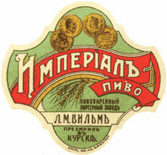
С 1903 владельцем завода стал немецкий подданный А. И. Квилиц. Новый хозяин не стал менять название завода. Только на этикетках появилась дополнительная надпись “преемник”.
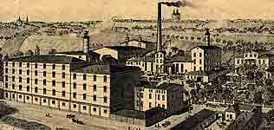
На гравюре 1910 года рядом со старыми зданиями завода изображены: Главный пятиэтажный корпус, где на первом этаже разливали и газировали искусственные минеральные и фруктовые воды, на втором этаже вели розлив пива на экспорт, на третьем этаже разливали остальные сорта пива. На четвёртом этаже вели розлив медоваренных напитков. В цокольном этаже размещались складские помещения; Четырехэтажная пристройка к главному корпусу, в которой размещалось основное технологическое оборудование подготовки к розливу готовой продукции, Корпус производства пивных сусел, Цех охлаждения и осветления сусел, Цех брожения и дображивания сусел, Цех пастеризации пива, Склад замачивания зерна в проточной воде, Цех проращивания зерна, Цех с многокамерными сушилками сушки проросшего зерна (свежепроросшего солода), Паровая мельница дробления солода, Цех очистки воды, Лаборатория технологического контроля и проверки готовой продукции, Бытовые помещения, Конюшни, Навесы для хранения сухих кормов для лошадей, Домик отдыха возчиков, Заводоуправление, Винные погреба, Отделение приёма и мойки возвратной стеклотары, Цех ремонта и пропаривания бочкотары.
На территории завода был разбит сквер с фонтаном и скамеечками для отдыха рабочих и служащих завода. Очевидно, на заводе имелась и столовая.
Параллельно со строительством завода велись работы по благоустройству и прокладке наклонной дроги, ведущей почти в центр города. Она видна в верхней части гравюры.
(По материалам курского краеведа Н.В. Борисова)
В 1911 г. в Курской губернии насчитывалось 13 пивоваренных заводов. По количеству выработанного пива на первое место вышел Курский завод № 1 (принадлежал А.К. Квилицу). Владелец завода внимательно следил за успехами пивоваренного производства и старался применять все новейшие усовершенствования в производство. На заводе выделывались такие сорта пива, как баварское, венское, пильзенское, мартовское, швабское, столовое, бокбир, кабинетное, шампанское и др.
Это был один из пяти пивных заводов, который поставлял пиво императорскому двору. Предприятие успешно росло и развивалось, но в 1915 во время 1-й мировой войны завод Людвига Вильма был закрыт (по решению правительства о закрытии всех предприятий, владельцами которых были немецкие подданные), а владелец выехал в Германию. Более того, на время войны в России была запрещена продажа пива.
Во время Революции на территории завода проводились расстрелы. По крайней мере, были расстреляны член Городской думы Шетохин, председатель Обоянской земской управы
Грибников и председатель биржевого комитета Сапунов.
В 1920-х оба пивоваренных завода были объединены в один пивоваренный завод. Этот завод после Революции назывался Рышковский пивзавод. Во время Войны завод сильно пострадал, но уже в 1943 году восстановлен. В 1983 году он был закрыт в связи со строительством нового мощного Курского пивоваренного завода.
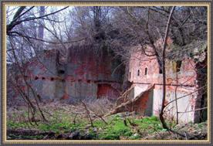
Остатки пивомедоваренного завода Л.М. Вильма. (фото Юрия Озерова).


Этикетка Рышковского пивзавода напечатана на 2-й Ленинградской офсетной типографии в 1962 году. Т.е. однозначно принадлежит старому заводу. Загадка заключается в том, что именно новый курский пивзавод располагается в районе Рышково.
РЫШКОВО - исторический район Курска, часть Сеймского административного округа. Современное Рышково - это промышленный Курск, где расположены заводы-гиганты "Аккумулятор", "Резинотехника", "Сейм", "Химволокно" и еще множество более мелких предприятий. В состав Рышково входят земли бывших деревень Рышково, Ламоново, Богданово и Зорино, а также ж.-д. станция Рышково на ж. д. "Курск - Киев". Район Рышково расположен на левом берегу Сейма и отделён от других исторических районов Курска лесами. Курск с Рышково связан автомобильной дорогой, ведущей на юг, и начинающейся от старинного чугунного моста через Сейм.

Ниже Сергиево-Казанского собора на улице Нижней набережной до сих пор имеются контрфорсы, удерживающие от разрушения стены хранилища, оставшегося от пиво-медоваренного завода Вильма. Кроме пива и вина, там выпускались искусственные минеральные и фруктовые воды. Завод имел глубокие хранилища, расположенные внутри крутого обрыва. До войны в заводском хранилище находили бочки с напитками, потом вход заложили кирпичом. Но и сейчас любители раритетных вещиц откапывают там старинные винные бутылки. Несколько лет назад трое курян спустились через люк и обследовали оставшиеся подвалы. Они хотели выращивать в них грибы. Осмотрели несколько помещений с высокими арочными потолками. К сожалению, все секции хранилища оказались на полметра заполнены глиной и нечистотами.
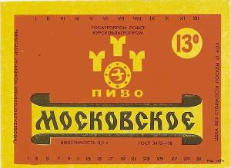
Рышковский пивзавод
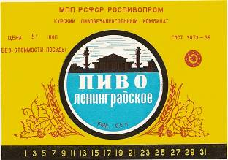
г. Курск, Красная площадь, 6 (предположительно).

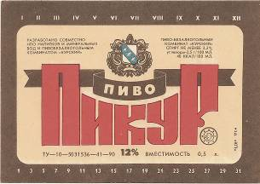
В 1969 г. в Курске началось строительство солодовенного завода. В 1971 году солодовенный завод был запущен. Потом на его базе и на той же территории началось строительство пивоваренного завода. В 1973 были объединены в единый производственный комплекс Курского пивосолодовенного завода. В 1976 году госкомиссия утвердила акт о приемке "Курского пивоваренного завода "
Сейм" мощностью 7,2 млн дал пива в год. Назван Пивокомбинатом с присоединением к нему завода безалкогольных напитков. В 1978 году в состав предприятия вошел Белгородский пивоваренный завод мощностью 960 тыс. дал.
Требуется
Этикетка завода
“Сейм”
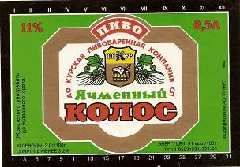
В 1992 году была учреждена "Курская пивоваренная компания", тогда же вошедшая в группу предприятий "САН Брюинг" (SUN Brewing). С апреля 1999 года пивоваренный завод в Курске входит в состав холдинга SUN Interbrew (с марта 2004 г. - как курский филиал ОАО "САН Интербрю").
Благодаря инвестициям холдинга компания начала стремительно развиваться: была проведена обширная модернизация оборудования, существенно увеличен объем выпускаемой продукции, расширен ассортимент и достигнуто стабильно высокое качество.
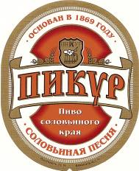
В 90-х годах продукция компании многократно отмечалась дипломами и медалями на профессиональных конкурсах пивоваров. В 2002 г. "Курская пивоваренная компания" получила диплом Правительства Курской области за высокое качество, большой ассортимент и освоение новых видов продукции
В 1999 году праздновался так называемый “130-летний юбилей Курского пивоваренного завода”. Можно по-разному относиться к таким мероприятиям, но совершенно справедливо выглядело бы празднование юбилея промышленного пивоварения в Курске.
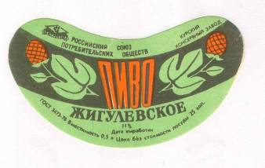
Существовал в Курске еще пивцех при консервном заводе на ул. Золотаревской. Про это производство мне ничего больше не известно. Улица Золотаревская в 1965 году переименована в ул. А.Гайдара.
На роль этого предприятия вполне может претендовать Курский консервный завод, расположенный параллельно с улицей Гайдара и выпускавший в последнее время овощные маринады, пастообразные продукты, обеденные заправки. Завод расположен на земельном участке площадью 10 га. На территории предприятия расположено 19 объектов недвижимости. Имел в своем составе пекарню, колбасный и коптильный цеха.

Курский консервный завод
305019, г. Курск, ул. Малых, 123


Не обошлось в Курске и без мини-пивоварен. К сожалению, про это мне ничего не известно. Но, судя по всему, адрес принадлежит Сеймскому рынку в городе.
Производит пиво Адмирал: Старинное и Портер и Гладиатор: Эль и Светлое.

ИП Снеговой Е.В.
305018, г. Курск, ул. Харьковская, 3
тел. (4712) 37-15-17,
факс. (4712) 37-52-50

